Педагоги Центра образования Точка Роста
ФИО | должность | образование | общий стаж | стаж по специаль-ности | препода-ваемые предметы | катего-рия
Павлова Ирина Владимировна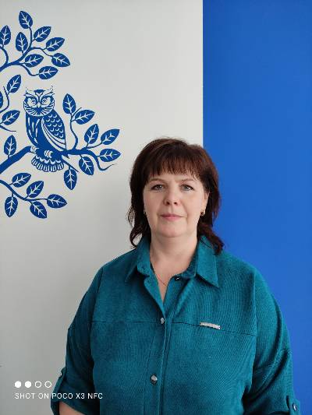 | учитель, педагог-психолог  руководитель Центра образования Точка роста | Ивановская хим.академия, 1996 (производство хим.волокон)  ШГПУ, 1998 (педагог-психолог) | 25 | 25 | химия | первая
Подакова Зоя Вячеславовна  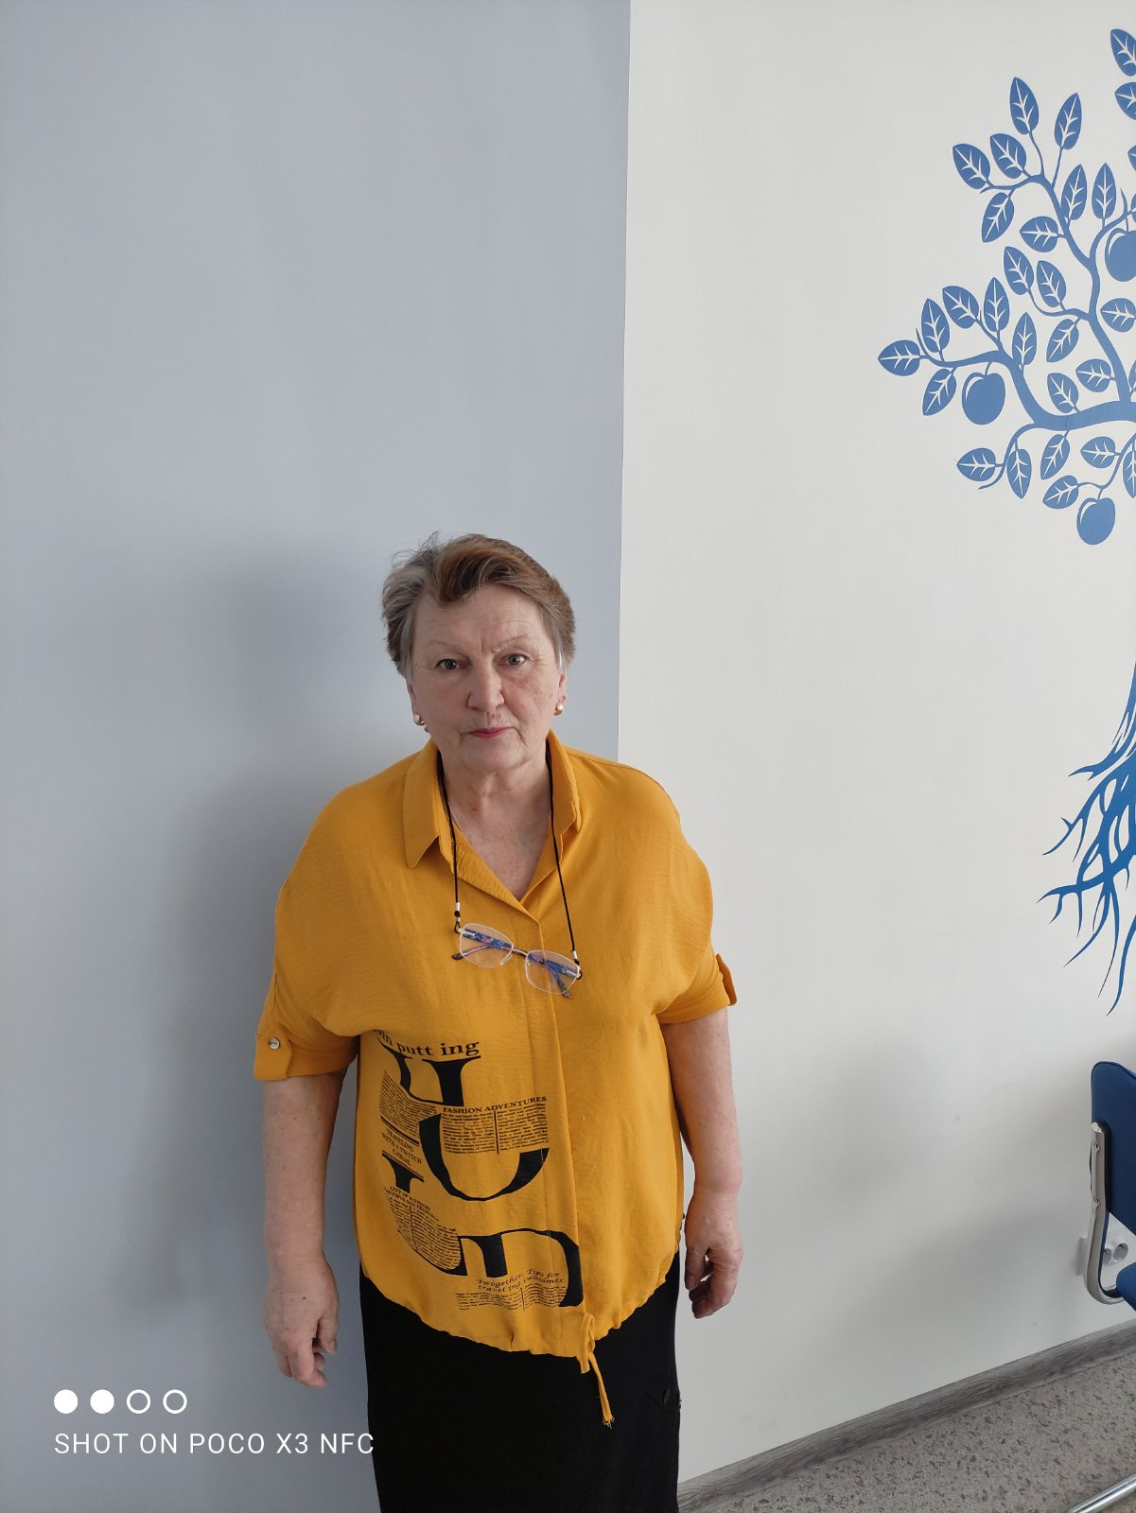 | учитель | ИвГУ, 1980 (физика) | 35 | 35 | физика | соответствие
Плеханова Надежда Витальевна  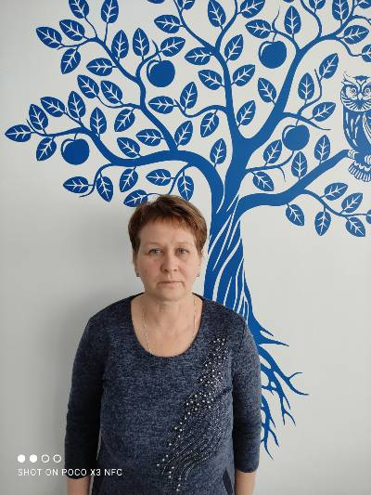 | учитель | ИвГУ, 1986 (химик, биолог) | 35 | 35 | биология | первая

Информация о повышении квалификации педагогических работников,
реализующих образовательные программы на базе центра образования естественно-научной и технологической направленностей в МБОУ Лежневской средней школе № 11

№ | Название программы повышения квалификации, количество часов | Дата выдачи удостоверения  о повышении квалификации | Наименование организации, реализующей программу | Численность слушателей программы из ОО
1 | «Точка роста: тьюторы по химии» (36 ч) | Сроки прохождения курсов: 25.05-25.06. 2021 | ФГАОУ ДПО «Академия Минпросвещения России»  (Цифровая экосистема ДПО education.apkpro.ru) | 1  Павлова Ирина Владимировна
2 | «Точка роста: тьюторы по биологии» (36 ч) | Сроки прохождения курсов: 25.05-25.06. 2021 | ФГАОУ ДПО «Академия Минпросвещения России»  (Цифровая экосистема ДПО education.apkpro.ru) | 1  Плеханова Надежда Витальевна
3 | «Точка роста: тьюторы по физике» (36 ч) | Сроки прохождения курсов: 25.05-25.06. 2021 | ФГАОУ ДПО «Академия Минпросвещения России»  (Цифровая экосистема ДПО education.apkpro.ru) | 1  Подакова Зоя Вячеславовна

